**第6章 隨堂練習 2**

**班級: 資工二甲 學號: 5b1g0028 姓名: 蔡宇崴**

1. 參考課本6-6頁，寫出一「程式碼」可執行出下面結果，其中多項式總和方程式為: f(n)= $\sum_{n=1}^{N}{(n+n*2+n*3+n*4)}$

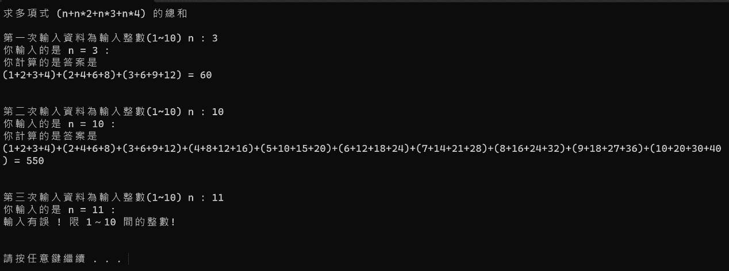

(1). 請上傳你的程式碼之「執行檔」(檔案名稱自己隨意命名)至FlipClass數位學習系統後，將「程式碼」進行截圖貼於下方空白處。

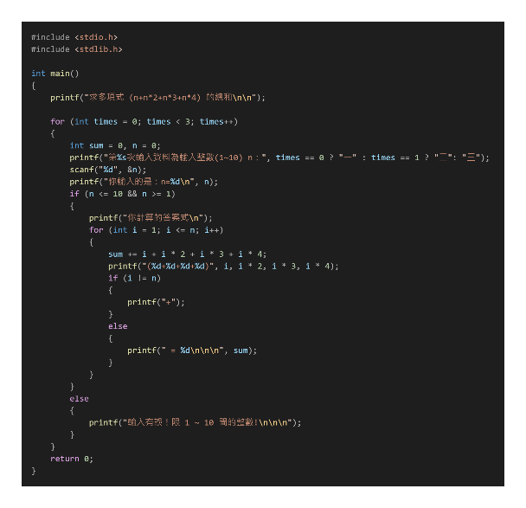

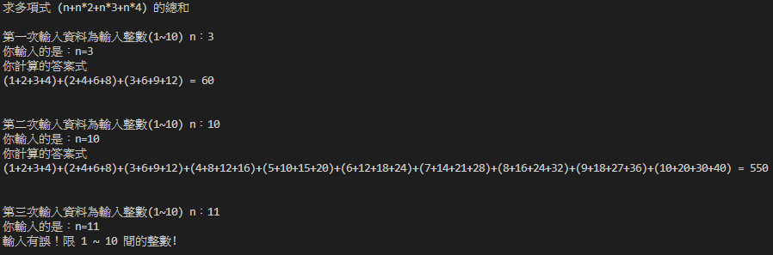(2). 請將程式碼執行後的結果進行截圖貼於下方空白處，而且程式碼執行後必須要能顯示如上「相同」的結果 (你的截圖會與上面的文字和數值一模一樣)。

**2.** 參考課本6-9頁的，寫出一「程式碼」可執行出下面結果:

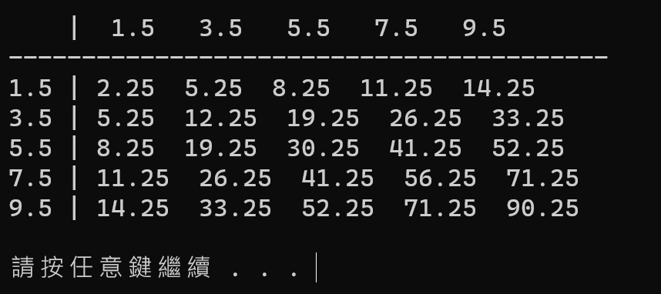

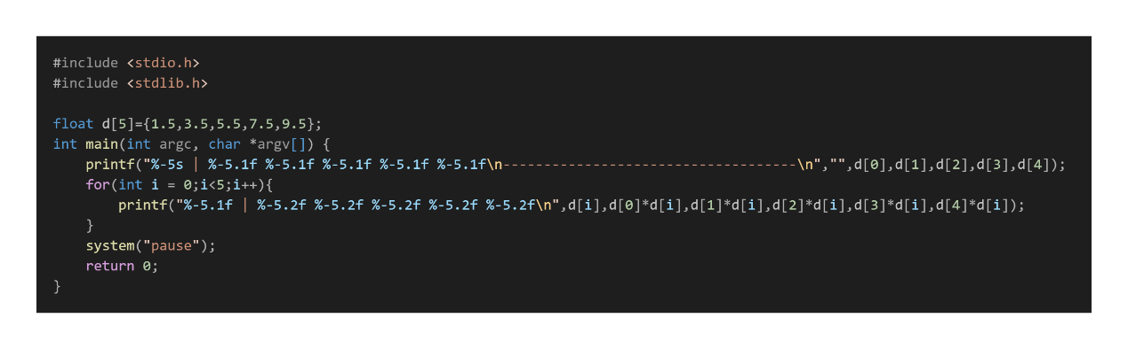(1). 請上傳你的程式碼之「執行檔」(檔案名稱自己隨意命名)至FlipClass數位學習系統後，將「程式碼」進行截圖貼於下方空白處。

(2). 請將程式碼執行後的結果進行截圖貼於下方空白處，而且程式碼執行後必須要能顯示如上「相同」的計算結果。

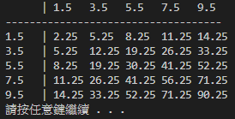

**3.** 參考課本6-11頁，寫出一「程式碼」可執行出下面結果:

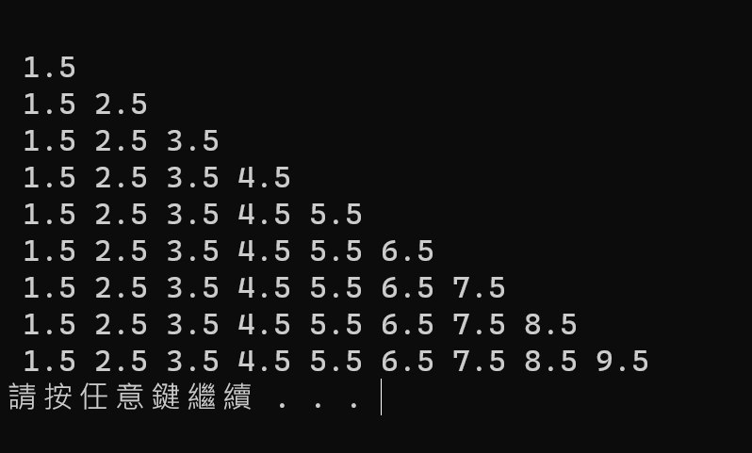

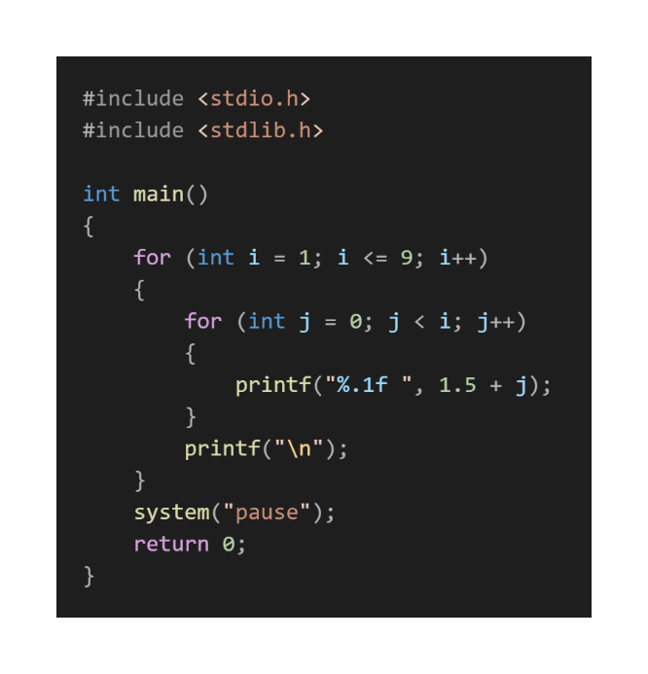 (1). 請上傳你的程式碼之「執行檔」(檔案名稱自己隨意命名)至FlipClass數位學習系統後，將「程式碼」進行截圖貼於下方空白處。

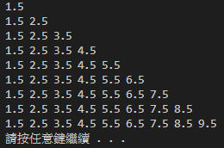(2). 請將程式碼執行後的結果進行截圖貼於下方空白處，而且程式碼執行後必須要能顯示如上「相同」的結果 (你的截圖會與上面的文字和數值一模一樣)。

**4.** 參考課本6-11頁，寫出一「程式碼」可執行出下面結果::

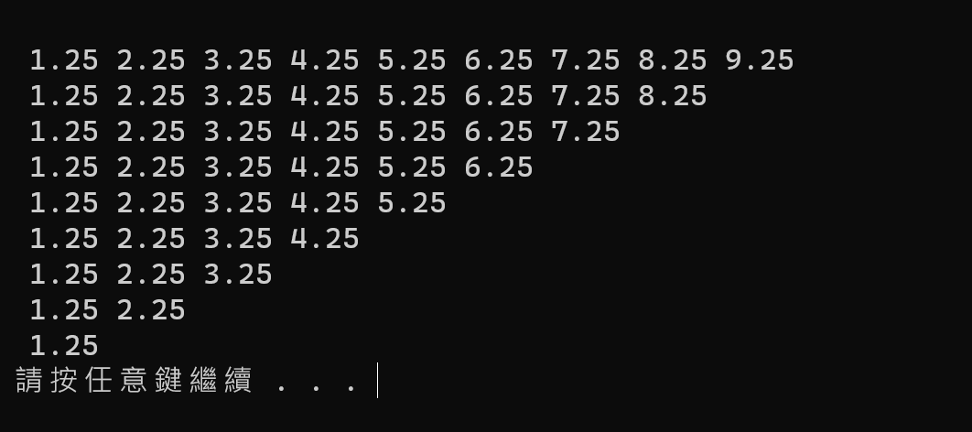

(1). 請上傳你的程式碼之「執行檔」(檔案名稱自己隨意命名)至FlipClass數位學習系統後，將「程式碼」進行截圖貼於下方空白處。

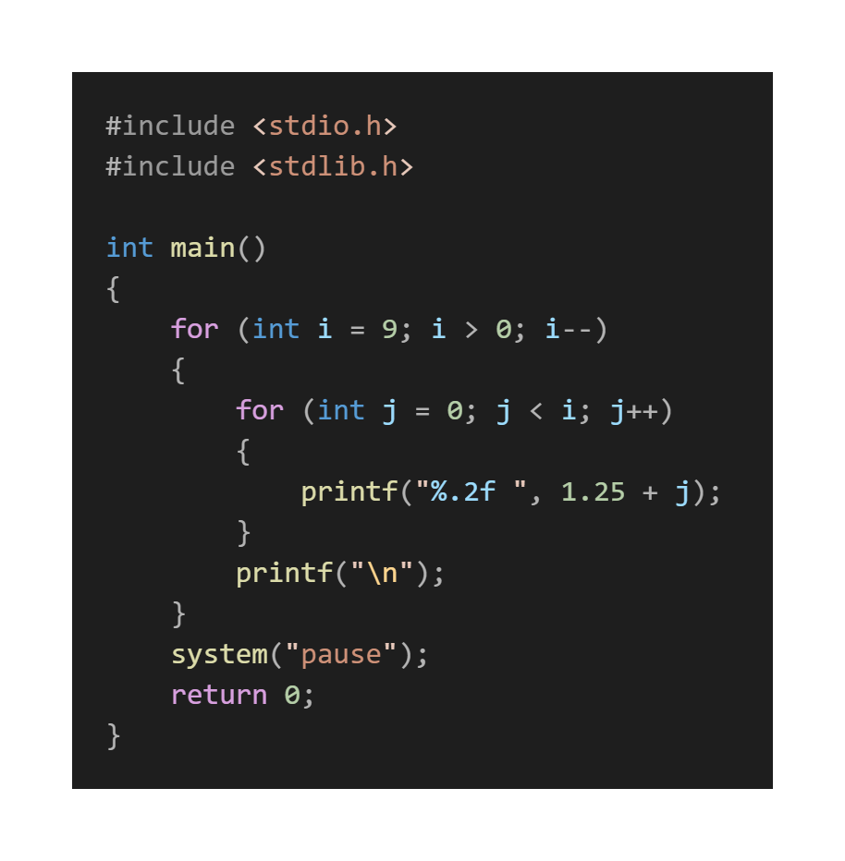

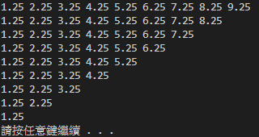(2). 請將程式碼執行後的結果進行截圖貼於下方空白處，而且程式碼執行後必須要能顯示如上「相同」的結果 (你的截圖會與上面的文字和數值一模一樣)。